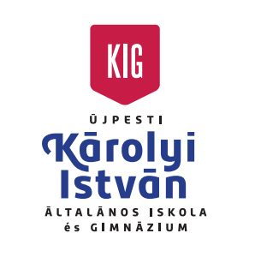

Az Újpesti Károlyi István Általános Iskola és Gimnázium
képzőművészeti pályázatot hirdet

A Szent Korona hazatérésének 40. évfordulója tiszteletére

A Korona címmel

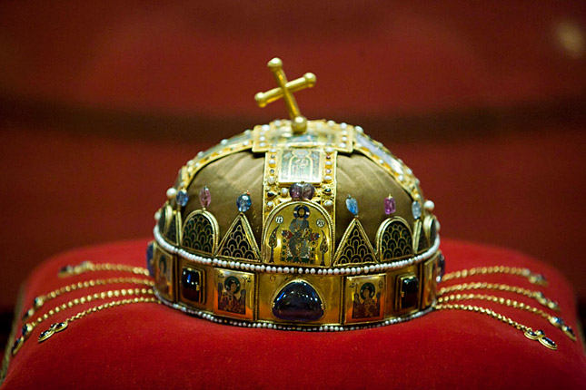

Ajánlott témák:
- alsó tagozat: Meseillusztráció készítése ahol a korona a főszereplő, vagy fő motívum a rajzon.
- felső tagozat és középiskola: Mondák Szent István királyról– illusztráció készítése, vagy a Szent korona kalandos élete, hazahozatalának ábrázolása.

- Korona készítése papírmaséból, papírból szabadon választott anyagok felhasználásával.

Kategória: alsó, felső tagozat, középiskola
Technika: tetszőleges – grafika, festmény, metszet, plasztika
Méret: A/4, A/3 rajzlap, plasztika
Beadási határidő: 2018.. október 24.

A munkákat pártatlan zsűri bírálja el.
A legszebb munkákból kiállítást rendezünk az iskolánkban működő Károlyi Galériában.
Megnyitó időpontja: 2018. november 14. 15 óra
További információ: Tuza Márta tanárnőtől kérhető az
06-70-576-9812 -es telefonszámon vagy a tuza.marta@gmail.com címen

